Hanzi Challenge Game W1

试题数：17，满分：100
After learning the Chinese characters for this week, please try the Hanzi challenge game below. If you successfully pass the challenges, you will be able to smoothly read a short story at the end. Enjoy！

1.（单选题，4分）女儿
A.
B.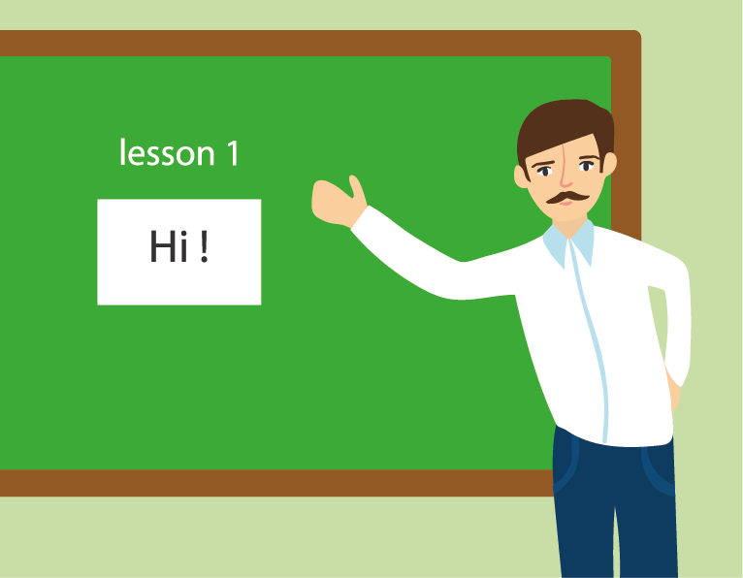
C.
D.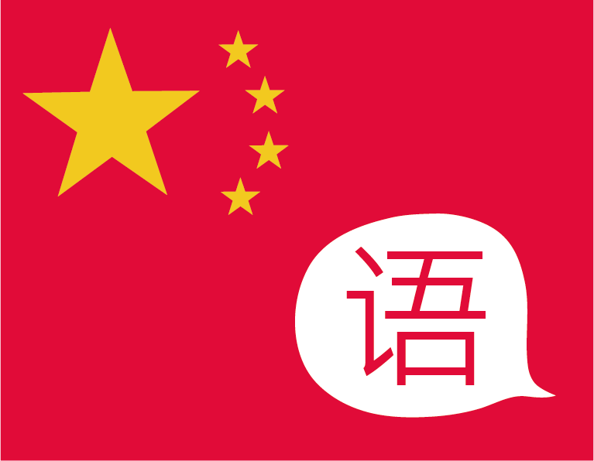
2.（单选题，4分）老师
A.
B.
C.
D.
3.（单选题，4分）她
A.

B.
C.
D.
4.（单选题，4分）汉语
A.
B.
C.
D.
5.（单选题，4分）说
A.
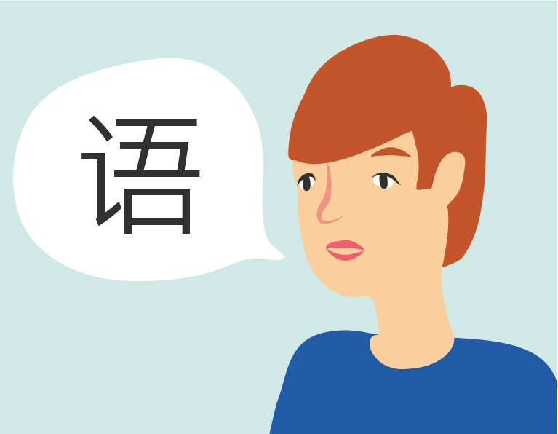
B.
C.
D.
6.（单选题，5分）她在_____国十年了。
A.上
B.中
C.下
D.不
7.（单选题，5分）她的汉语_____好。
A.不是
B.两个
C.可以
D.非常
8.（单选题，5分）他们______一个女儿。
A.叫
B.是
C.有
D.的
9.（单选题，5分）她的女儿_____年十岁了。
A.叫
B.今
C.的
D.是
10.（单选题，5分）她的女儿是她的汉语_______。
A.朋友
B.老师
C.名字
D.怎么
11.（单选题，5分）She is not Chinese.
A.她不是中国人。
B.他不是中国人。
12.（单选题，5分）She has been in China for ten years.
A.她的哪个十有了。
B.她在中国十年了。
13.（单选题，5分）Her husband is Chinese.
A.她是老公能中国人。
B.她的老公是中国人。
14.（单选题，5分）Ma Yue is my Chinese teacher.
A.马月是我的汉语老师。
B.马月是我的中国老师。
15.（单选题，5分）Which of the following sentences is correct?
A. 她的女儿今年十岁了。
B.她的女儿非常十岁了。
16.（问答题，6分）Matching (Please leave your answer with Number and Capital Letter, eg.1B, 2D, 3A, 4C)
1.她的汉语 A.女儿今年十岁了。
2.她的女儿 B.一个女儿
3.他们有 C.非常好
4.她的 D.是她的汉语老师

17.（综合题，24分）Short Story：
马月是我的汉语老师。她不是中国人，但是(dànshì,but)她的汉语非常非常好。她在中国十年了。她的老公是中国人。他们有一个女儿。她的女儿今年十岁了。马月说，她的女儿是她的汉语老师。
(1).（判断题，4分）马月是中国人。
_____(判断对错)
(2).（判断题，4分）马月有一个女儿。
_____(判断对错)
(3).（判断题，4分）马月的汉语不太好。
_____(判断对错)
(4).（判断题，4分）马月的老公是中国人。
_____(判断对错)
(5).（判断题，4分）我是马月的汉语老师。
_____(判断对错)
(6).（判断题，4分）马月在中国十年了。
_____(判断对错)

Hanzi Challenge Game W1

参考答案与试题解析

试题数：17，满分：100
After learning the Chinese characters for this week, please try the Hanzi challenge game below. If you successfully pass the challenges, you will be able to smoothly read a short story at the end. Enjoy！

1.（单选题，4分）女儿
A.
B.
C.
D.
【正确答案】：C
【解析】：无
2.（单选题，4分）老师
A.
B.
C.
D.
【正确答案】：B
【解析】：无
3.（单选题，4分）她
A.
B.
C.
D.
【正确答案】：B
【解析】：无
4.（单选题，4分）汉语
A.
B.
C.
D.
【正确答案】：C
【解析】：无
5.（单选题，4分）说
A.
B.
C.
D.
【正确答案】：A
【解析】：无
6.（单选题，5分）她在_____国十年了。
A.上
B.中
C.下
D.不
【正确答案】：B
【解析】：无
7.（单选题，5分）她的汉语_____好。
A.不是
B.两个
C.可以
D.非常
【正确答案】：D
【解析】：无
8.（单选题，5分）他们______一个女儿。
A.叫
B.是
C.有
D.的
【正确答案】：C
【解析】：无
9.（单选题，5分）她的女儿_____年十岁了。
A.叫
B.今
C.的
D.是
【正确答案】：B
【解析】：无
10.（单选题，5分）她的女儿是她的汉语_______。
A.朋友
B.老师
C.名字
D.怎么
【正确答案】：B
【解析】：无
11.（单选题，5分）She is not Chinese.
A.她不是中国人。
B.他不是中国人。
【正确答案】：A
【解析】：无
12.（单选题，5分）She has been in China for ten years.
A.她的哪个十有了。
B.她在中国十年了。
【正确答案】：B
【解析】：无
13.（单选题，5分）Her husband is Chinese.
A.她是老公能中国人。
B.她的老公是中国人。
【正确答案】：B
【解析】：无
14.（单选题，5分）Ma Yue is my Chinese teacher.
A.马月是我的汉语老师。
B.马月是我的中国老师。
【正确答案】：A
【解析】：无
15.（单选题，5分）Which of the following sentences is correct?
A. 她的女儿今年十岁了。
B.她的女儿非常十岁了。
【正确答案】：A
【解析】：无
16.（问答题，6分）Matching (Please leave your answer with Number and Capital Letter, eg.1B, 2D, 3A, 4C)
1.她的汉语 A.女儿今年十岁了。
2.她的女儿 B.一个女儿
3.他们有 C.非常好
4.她的 D.是她的汉语老师

【正确答案】：1C，2D，3B，4A
【解析】：无
17.（综合题，24分）Short Story：
马月是我的汉语老师。她不是中国人，但是(dànshì,but)她的汉语非常非常好。她在中国十年了。她的老公是中国人。他们有一个女儿。她的女儿今年十岁了。马月说，她的女儿是她的汉语老师。
(1).（判断题，4分）马月是中国人。
_____(判断对错)
(2).（判断题，4分）马月有一个女儿。
_____(判断对错)
(3).（判断题，4分）马月的汉语不太好。
_____(判断对错)
(4).（判断题，4分）马月的老公是中国人。
_____(判断对错)
(5).（判断题，4分）我是马月的汉语老师。
_____(判断对错)
(6).（判断题，4分）马月在中国十年了。
_____(判断对错)
【正确答案】：
(1).×
(2).√
(3).×
(4).√
(5).×
(6).√
【解析】：
(1).无
(2).无
(3).无
(4).无
(5).无
(6).无

